**森林火险气象等级预报**

2024年12月12日

**湖南省气象台 签发：陈静静**

一、未来三天天气预报

**12日晚至13日白天受切变辐合和冷空气影响，湘中以南以阴雨天气为主，风力较大，其中湘西南高海拔山区局地有冻雨或雨夹雪；13日晚至15日白天受干冷空气影响，省内转多云天气。具体预报：**

**今天晚上到明天白天**，湘中以南阴天，大部分地区有小雨，湘西南高海拔山区有冻雨或雨夹雪，其他地区阴天转多云；北风3～4级，局地阵风6～7级；最低气温湘北3～5℃，其他地区5～7℃；最高气温8～10℃。

**12月13日晚上到14日白天**，多云到晴天；北风3～4级，局地阵风6～7级；最低气温湘北2～4℃，其他地区4～6℃；最高气温9～11℃。

**12月14日晚上到15日白天**，多云间晴天；北风2～3级；最低气温湘中及以北0～2℃，其他地区2～4℃；最高气温11～13℃。

二、未来三天森林火险气象等级预报

**13日**，全省大部分地区森林火险气象等级较低。（图1)

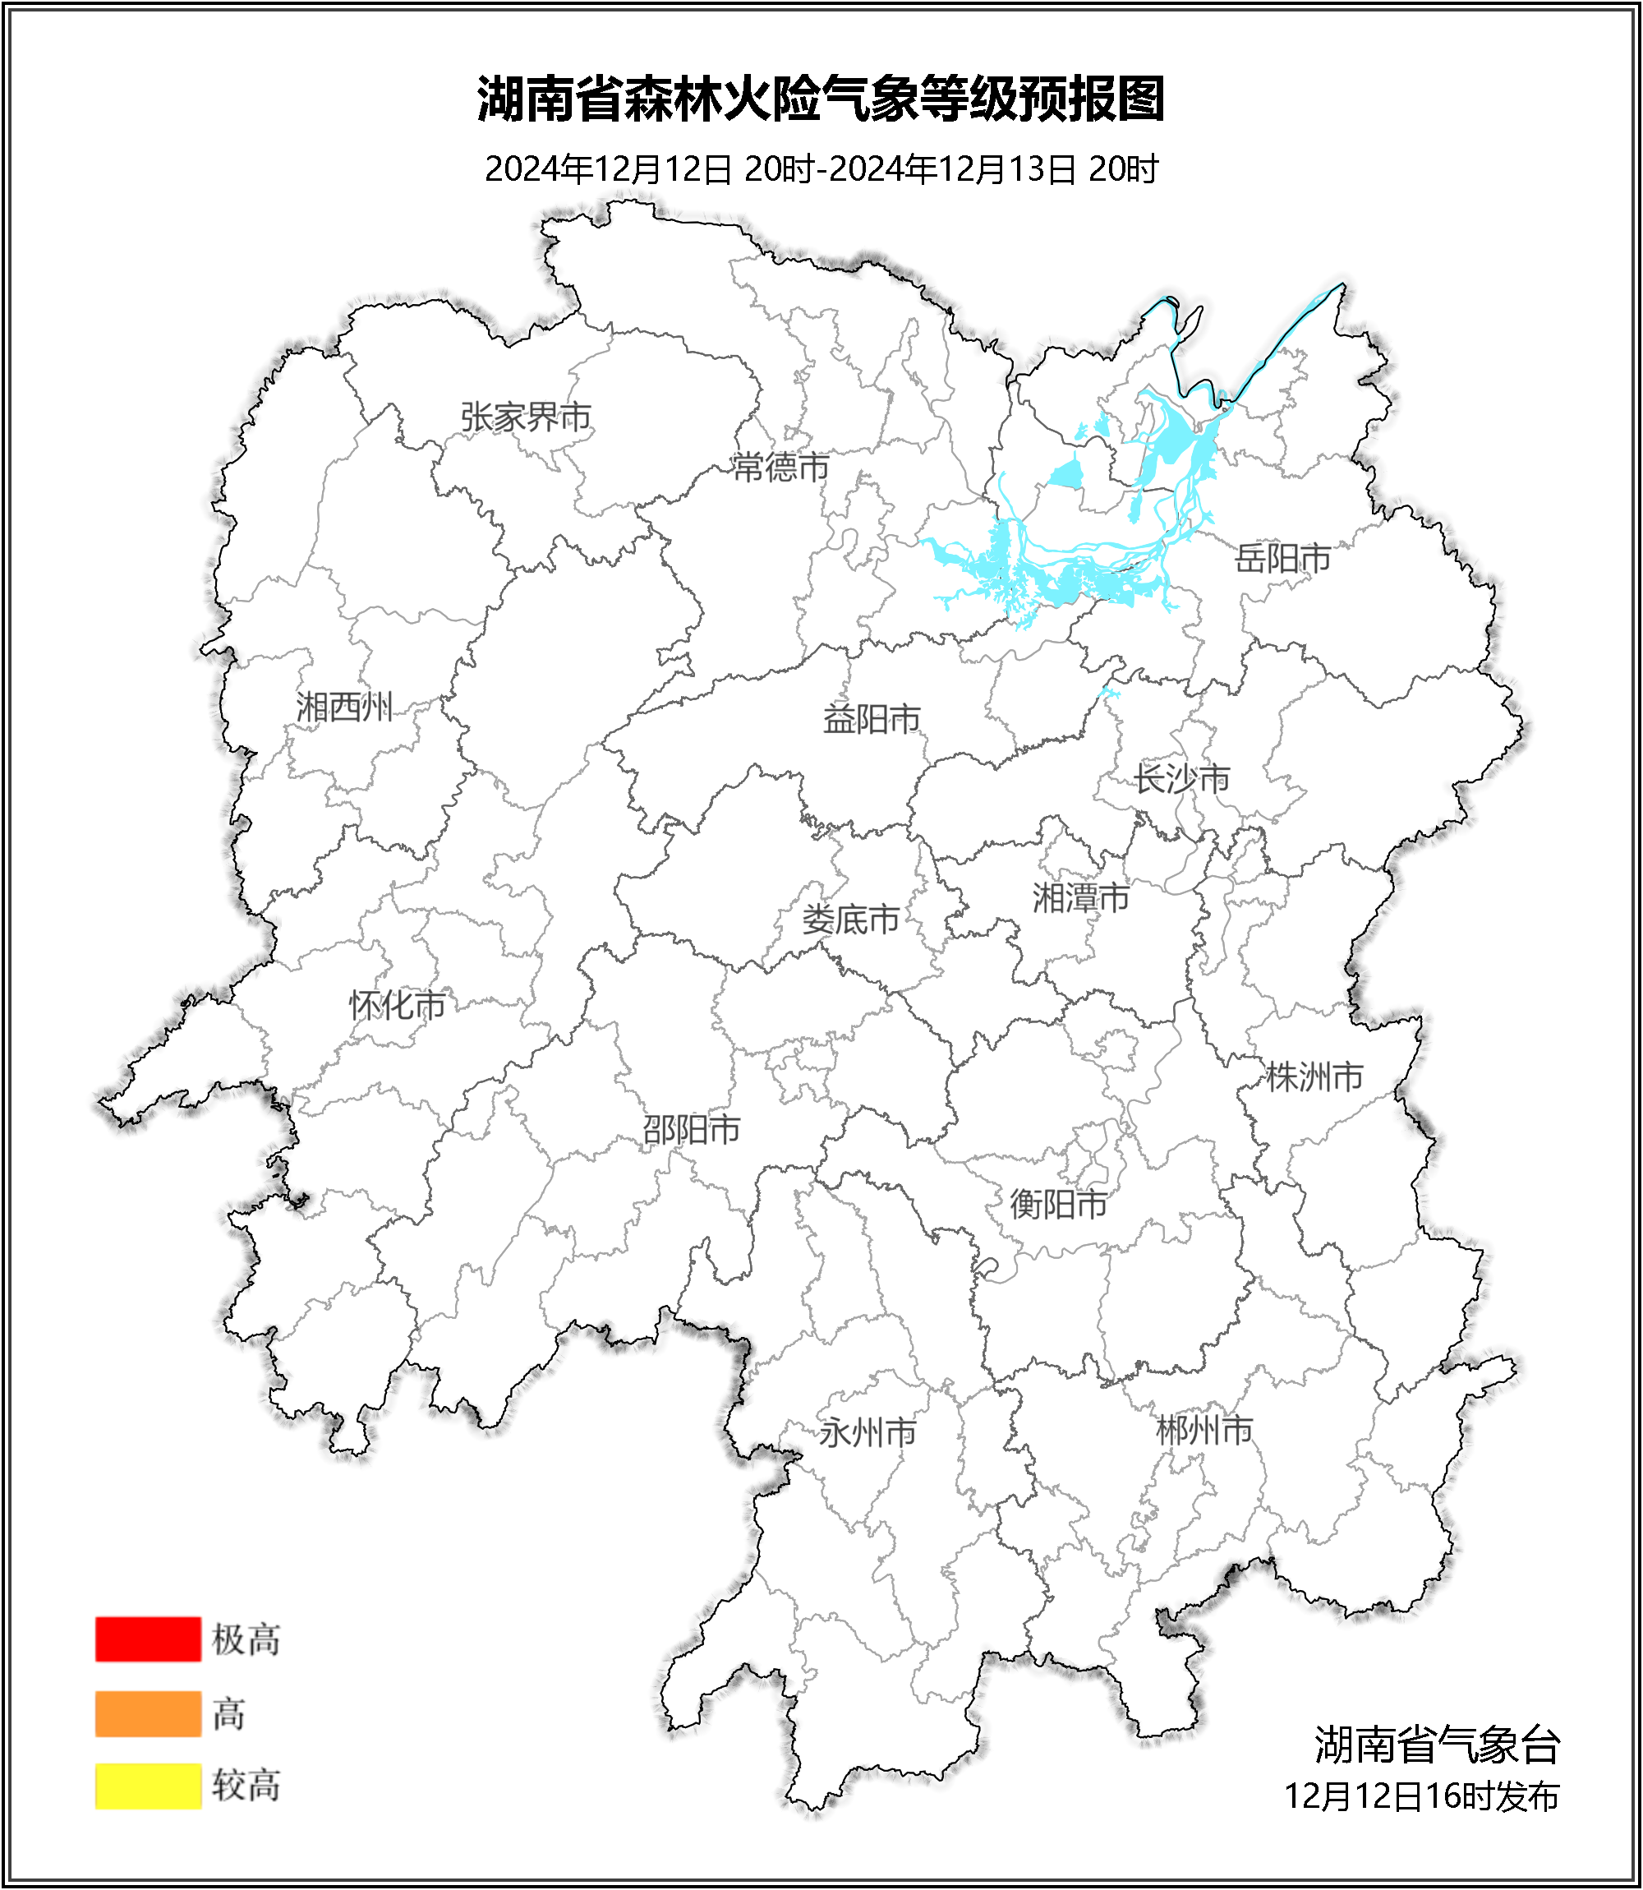

**图1 湖南森林火险气象等级预报（12月13日）**

**14日**，全省大部分地区森林火险气象等级较低。（图2)

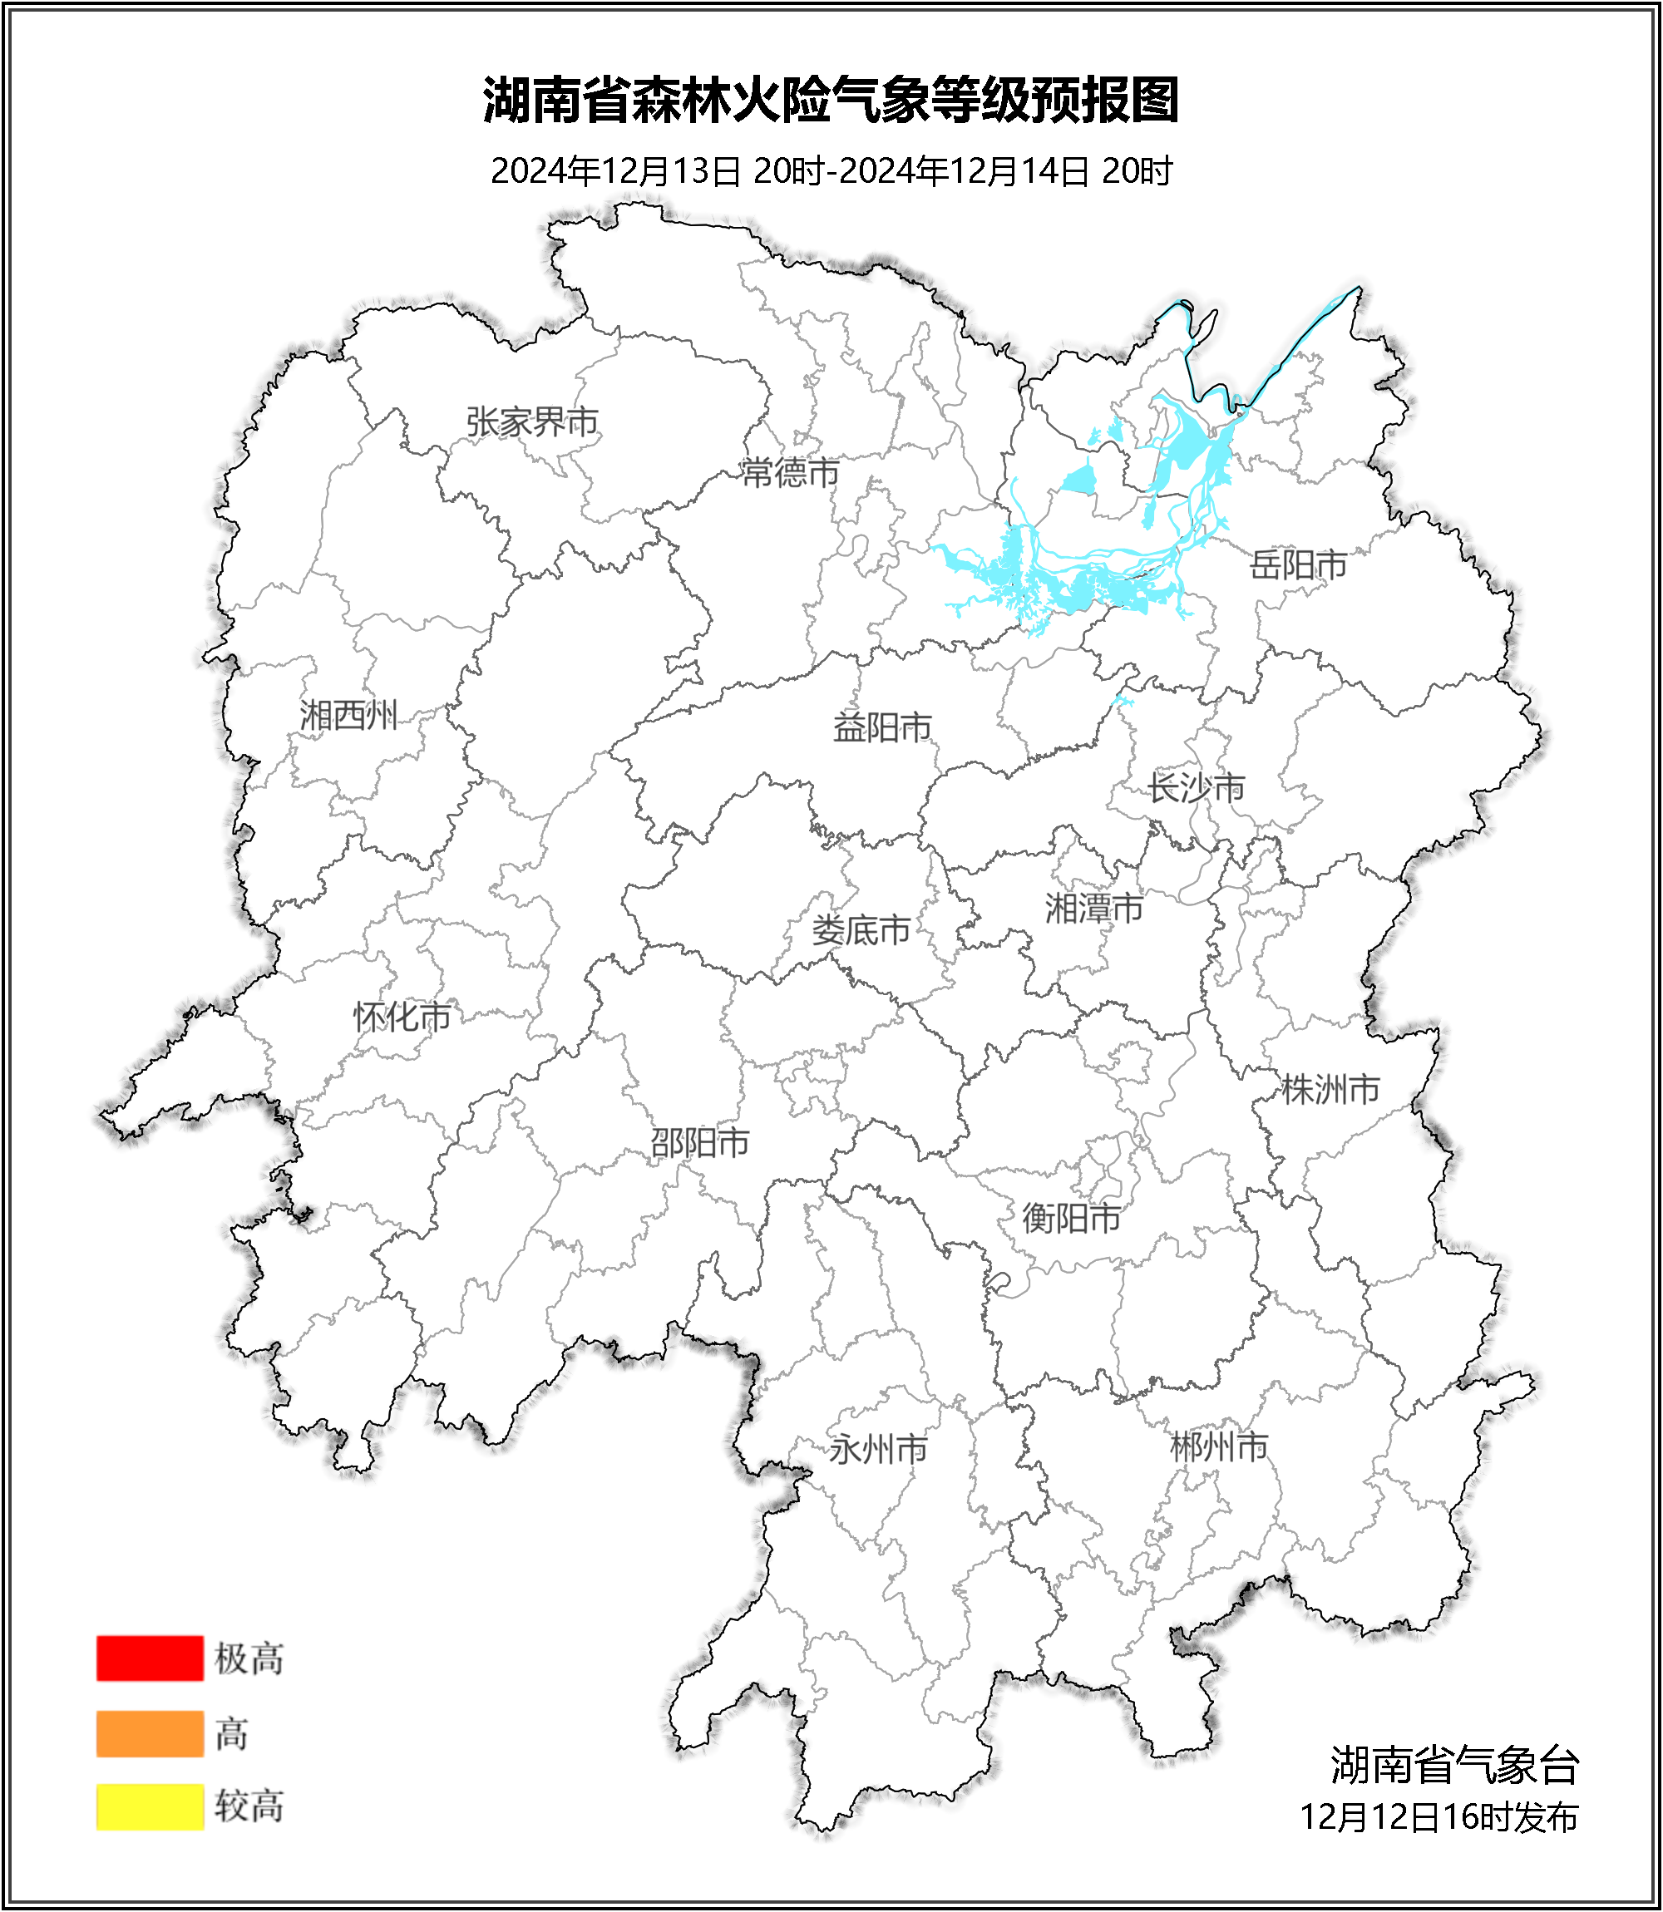

**图2 湖南森林火险气象等级预报（12月14日）**

**15日**，全省大部分地区森林火险气象等级较低。（图3)

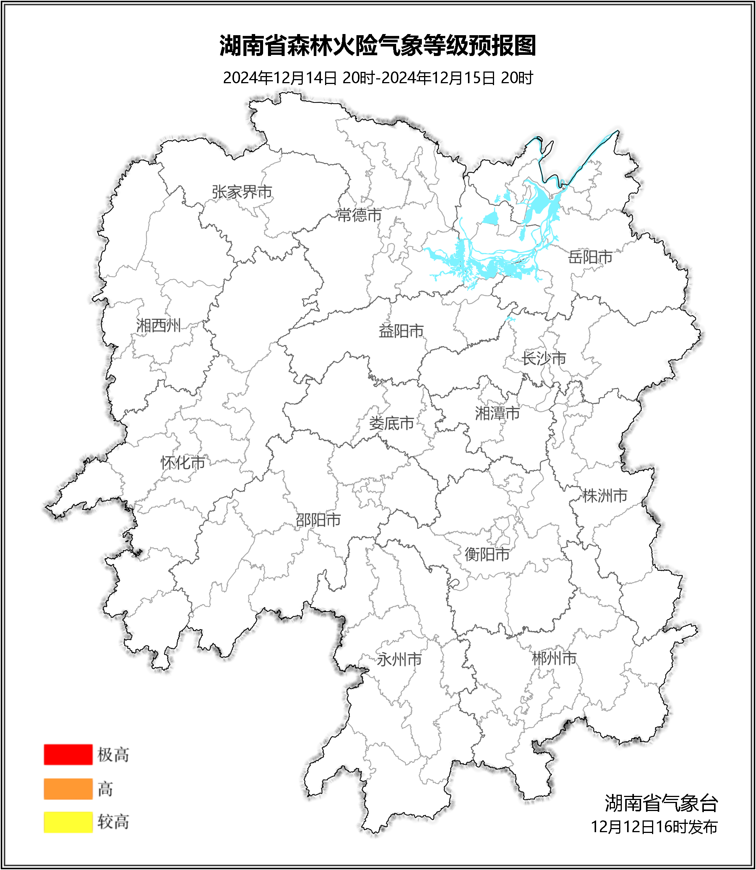

**图3 湖南森林火险气象等级预报（12月15日）**

三、关注与建议

未来三天，受冷空气及前期降水影响，全省大部分地区森林火险气象等级较低。

湖南省气象台